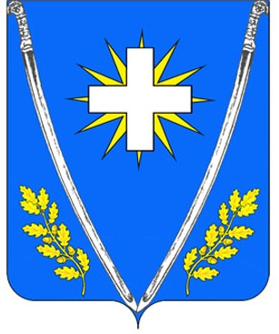

ПОСТАНОВЛЕНИЕ

АДМИНИСТРАЦИИ ЛЯПИНСКОГО СЕЛЬСКОГО ПОСЕЛЕНИЯ НОВОКУБАНСКОГО РАЙОНА
от ____________________ | № _______
х. Ляпино

О проведении публичных слушаний по теме
«Об утверждении проекта отчета об исполнении бюджета Ляпинского сельского поселения Новокубанского района за 2015 год»

В соответствии с Федеральным Законом от 06 октября 2003 года № 131-ФЗ «Об общих принципах организации местного самоуправления в Российской Федерации», согласно Устава Ляпинского сельского поселения Новокубанского района в целях реализации прав населения Ляпинского сельского поселения Новокубанского района на участии в процессе принятия решений органами местного самоуправления п о с т а н о в л я ю:
1. Назначить публичные слушания по теме «Об утверждении проекта отчета об исполнении бюджета Ляпинского сельского поселения Новокубанского района за 2015 год» на 15 апреля 2016 года.
2. Главному специалисту, финансисту администрации Ляпинского сельского поселения Розиной Т.А. образовать организационный комитет по подготовке проведения публичных слушаний по теме «Об утверждении проекта отчета об исполнении бюджета Ляпинского сельского поселения Новокубанского района за 2015 год» и утвердить его состав согласно приложению к настоящему постановлению.
3. Организационному комитету в срок до 10 апреля 2016 года определить перечень вопросов, подлежащих рассмотрению на публичных слушаниях по теме «Об утверждении проекта отчета об исполнении бюджета Ляпинского сельского поселения Новокубанского района за 2015 год»
4. Контроль за исполнением настоящего постановления возложить на главного специалиста, финансиста администрации Ляпинского сельского поселения – Розину Т.А.
5. Постановление вступает в силу со дня его официального подписания и обнародования.

Глава Ляпинского сельского
поселения Новокубанского района С.Ю. Бражников

